TUGAS KELOMPOK
MATA KULIAH PEMROGRAMAN BERORIENTASI OBJEK
Dosen Pengampu: Muh. Akbar, S.Pd., M.Pd.

“DoBarPOS: Sistem Informasi Pemesanan Menu dan Monitoring Aktivitas
pada DoBar Coffee Shop Berbasis Java Swing dan MySQL”



Disusun oleh
Kelompok 7:

Adelia Maqfira Hapati | 240209500070
Intan Ramadhani Hasbullah | 240209500071
Rizky Azzahra Mallongi | 240209500077
Nur Hidayat | 240209501052

PRODI PENDIDIKAN TEKNIK INFORMATIKA DAN KOMPUTER
JURUSAN TEKNIK INFORMATIKA DAN KOMPUTER
FAKULTAS TEKNIK
UNIVERSITAS NEGERI MAKASSAR
2026
Identitas Penulis

PENDAHULUAN

- Latar Belakang
Pada era digital saat ini, perkembangan usaha coffee shop di Indonesia menunjukkan tren yang semakin meningkat seiring dengan perubahan gaya hidup masyarakat yang menjadikan kopi sebagai bagian dari aktivitas sehari-hari. Hal ini ditunjukkan dengan proyeksi produksi kopi yang mencapai sekitar 789 ribu ton per tahun hingga tahun 2026 (Katadata, 2024). Selain itu, meningkatnya konsumsi kopi di dalam negeri turut mendorong pertumbuhan sektor foodservice, khususnya bisnis kafe, yang diperkirakan akan terus berkembang dalam beberapa tahun ke depan (Nusavasoft, 2025). Seiring dengan perkembangan tersebut, penerapan teknologi informasi dalam pengelolaan usaha menjadi hal yang penting untuk meningkatkan efisiensi dan akurasi operasional bisnis.
Fenomena pertumbuhan bisnis kafe tersebut juga terjadi di Kota Makassar sebagai salah satu kota yang mengalami perkembangan pesat di sektor kuliner. Jumlah coffee shop yang terus bertambah bahkan telah mencapai sekitar 4.000 unit pada awal tahun 2026 (Siapbaca.com, 2026). Sebelumnya, pada tahun 2023 tercatat sebanyak 807 kafe yang berkontribusi terhadap pendapatan pajak daerah hingga Rp55 miliar (IDN Times Sulsel, 2024). Kondisi ini menunjukkan bahwa bisnis kafe di Makassar berkembang cukup signifikan dan menciptakan tingkat persaingan usaha yang semakin tinggi, sehingga pelaku usaha dituntut untuk mampu mengelola operasional secara lebih efektif.
Salah satu usaha yang turut berkembang adalah DoBar Coffee Shop yang saat ini berada pada tahap persiapan operasional (launching). Dalam menjalankan kegiatan usahanya, DoBar Coffee Shop akan melakukan berbagai aktivitas operasional, seperti pengelolaan data menu, pencatatan transaksi penjualan, pengelolaan stok bahan baku, serta penyusunan laporan pendapatan. Aktivitas tersebut memerlukan sistem pengelolaan yang baik agar operasional dapat berjalan dengan lancar.
Namun, dalam pengelolaannya, penggunaan sistem manual berpotensi menimbulkan berbagai kendala. Pencatatan pesanan, transaksi, dan stok bahan baku yang dilakukan secara manual berisiko menyebabkan data tidak tersusun dengan baik, meningkatkan kemungkinan kehilangan catatan transaksi, serta memperlambat proses kerja (Toffin, 2020). Selain itu, pencatatan stok bahan baku secara manual juga dapat menyulitkan pemantauan ketersediaan bahan dan berpotensi menyebabkan keterlambatan dalam pengadaan (Fauzan, 2020).
Permasalahan tersebut dapat berdampak pada efisiensi operasional serta akurasi data, yang pada akhirnya memengaruhi kualitas pelayanan kepada pelanggan dan ketepatan dalam pengambilan keputusan oleh pemilik usaha. Selain itu, operasional kafe yang melibatkan beberapa peran pengguna, seperti admin dan kasir/barista, memerlukan pengaturan hak akses yang jelas agar pengelolaan data dapat berjalan lebih tertib. Proses pembayaran juga perlu didukung oleh sistem yang terorganisir untuk mengurangi risiko kesalahan pencatatan, baik untuk transaksi tunai maupun non-tunai (simulasi).
Oleh karena itu, diperlukan pengembangan suatu sistem informasi manajemen kafe berbasis desktop yang terintegrasi untuk mendukung operasional DoBar Coffee Shop. Sistem ini dikembangkan menggunakan Java Swing dan MySQL, dengan fitur utama meliputi pengelolaan data menu, proses pemesanan, pengelolaan pengguna, pencatatan stok bahan baku secara sederhana, serta penyusunan laporan pendapatan. Penelitian ini bertujuan untuk menghasilkan sistem yang mampu membantu pengelolaan operasional secara lebih optimal, terstruktur, dan akurat sehingga dapat meningkatkan kualitas pelayanan kepada pelanggan.

- Rumusan Masalah
- Bagaimana merancang dan mengembangkan sistem informasi manajemen kafe berbasis desktop pada DoBar Coffee Shop menggunakan Java Swing dan MySQL?
- Bagaimana melakukan implementasi dan pengujian sistem informasi manajemen kafe menggunakan metode blackbox untuk memastikan setiap fungsi berjalan sesuai dengan kebutuhan?
- Fitur-fitur apa saja yang perlu dikembangkan dalam sistem informasi manajemen kafe untuk mendukung pengelolaan menu, proses pemesanan, pengelolaan pengguna, pencatatan stok bahan baku secara sederhana, serta penyusunan laporan pendapatan?

- Tujuan Penelitian
- Merancang dan mengembangkan sistem informasi manajemen kafe berbasis desktop pada DoBar Coffee Shop menggunakan Java Swing dan MySQL.
- Melakukan implementasi serta pengujian sistem informasi manajemen kafe menggunakan metode blackbox untuk memastikan setiap fungsi berjalan sesuai dengan kebutuhan.
- Mengembangkan fitur-fitur sistem informasi manajemen kafe yang meliputi pengelolaan data menu, proses pemesanan, pengelolaan pengguna, pencatatan stok bahan baku secara sederhana, serta penyusunan laporan pendapatan.

DASAR TEORI

- DoBar
DoBar Coffee merupakan sebuah usaha café dan coffee shop yang berlokasi di Jalan Dg Tata 1 BTN Tabaria. DoBar Coffee direncanakan sebagai tempat yang menyediakan berbagai menu minuman kopi, non-kopi, serta makanan ringan untuk pelanggan. Saat ini, DoBar Coffee masih berada pada tahap persiapan sebelum resmi beroperasi. Seiring dengan rencana operasional café, diperlukan sebuah sistem yang dapat membantu pengelolaan aktivitas bisnis agar lebih terstruktur dan efisien. Oleh karena itu, DoBar Coffee direncanakan menggunakan sistem kasir digital atau Point of Sale (POS) yang dapat mendukung proses transaksi, pengelolaan stok, serta monitoring laporan pendapatan. Dengan adanya sistem tersebut, diharapkan proses operasional café dapat berjalan lebih efektif dan memudahkan pengelolaan data ketika cafe mulai beroperasi.
- Sistem Informasi
Sistem informasi merupakan kombinasi dari perangkat keras, perangkat lunak, data, prosedur, dan manusia yang saling terintegrasi untuk mengumpulkan, mengolah, menyimpan, dan mendistribusikan informasi guna mendukung pengambilan keputusan dalam suatu organisasi (Judijanto et al., 2025). Selain itu, sistem informasi juga bisa dikatakan sebagai serangkaian komponen yang bekerja bersama dalam mengelola dan menyebarkan informasi, serta memerlukan analisis untuk mengidentifikasi permasalahan dan meningkatkan kinerja sistem (Adham, 2024).
- Sistem Informasi Manajemen
Sistem Sistem Informasi Manajemen (SIM) merupakan sistem yang terdiri dari berbagai komponen seperti perangkat lunak, perangkat keras, data, prosedur, dan sumber daya manusia yang saling terintegrasi untuk mengumpulkan, mengolah, dan menghasilkan informasi yang relevan guna mendukung pengambilan keputusan dalam organisasi. SIM berperan dalam meningkatkan efisiensi operasional serta membantu organisasi dalam mengelola berbagai informasi seperti keuangan, persediaan, dan data pelanggan (Yoraeni et al., 2023).
- Sistem POS (Point of Sale / Sistem Kasir Digital)
Point of Sale (POS) merupakan sistem informasi yang digunakan untuk mendukung proses transaksi penjualan dan pembelian pada suatu bisnis secara terkomputerisasi. Sistem POS berfungsi untuk mencatat transaksi, mengelola data penjualan, serta membantu proses pelaporan secara lebih cepat dan akurat (Prawirdani & Sela, 2024). Selain digunakan sebagai sistem pengkasiran digital (cash register), aplikasi POS juga mendukung pengelolaan persediaan barang dan membantu meningkatkan keamanan serta keakuratan data transaksi (Pakpahan et al., 2022).

Menurut A. R. Naufal et al. (2022), Point of Sale merupakan kegiatan jual beli yang memanfaatkan sistem informasi dalam proses operasionalnya. Dengan adanya sistem POS, proses bisnis yang sebelumnya dilakukan secara manual dapat diubah menjadi lebih terstruktur, terorganisir, dan mendukung pengambilan keputusan secara efektif (Aisyah et al., 2023; Nugroho et al., 2023).
- Database
Database merupakan kumpulan data yang tersusun secara sistematis dan disimpan secara terstruktur agar dapat diakses, dikelola, dan diperbarui dengan mudah. Dalam pengembangan perangkat lunak, database berperan penting sebagai media penyimpanan data yang mendukung berbagai operasi pengolahan informasi (Ardiansyah & Nasution, 2024).
- MySQL
MySQL adalah salah satu sistem manajemen basis data relasional (RDBMS) yang banyak digunakan karena bersifat open-source, stabil, dan mampu menangani pengelolaan data dalam jumlah besar. MySQL menggunakan bahasa SQL (Structured Query Language) untuk melakukan operasi seperti penyimpanan, pengambilan, dan pengelolaan data, sehingga memudahkan integrasi dengan berbagai aplikasi (Siregar et al., 2024).
- CRUD (Create, Read, Update, Delete)
CRUD merupakan konsep dasar dalam pengelolaan data pada sistem informasi yang mencakup empat operasi utama, yaitu Create (menambahkan data baru), Read (membaca atau menampilkan data), Update (memperbarui data), dan Delete (menghapus data) (Putra, 2023). Konsep ini menjadi fondasi dalam pengembangan aplikasi maupun sistem informasi, karena hampir seluruh fitur yang ada seperti pengelolaan menu, pengguna, ataupun transaksi bergantung pada operasi CRUD. Dengan penerapan CRUD yang baik, sistem dapat mengelola data secara terstruktur, konsisten, dan mudah diakses sesuai kebutuhan pengguna (Kurnia, 2025).
- Bahasa Pemrograman Java
Java merupakan bahasa pemrograman berorientasi objek berbasis kelas yang dirancang dengan tingkat ketergantungan implementasi yang rendah, sehingga memungkinkan prinsip write once, run anywhere (WORA), di mana program dapat dijalankan di berbagai platform tanpa perlu kompilasi ulang. Java banyak digunakan dalam pengembangan aplikasi desktop, web, maupun mobile karena memiliki tingkat keamanan, portabilitas, dan kemudahan dalam pengembangan yang tinggi. Selain itu, Java dikompilasi menjadi bytecode yang dijalankan pada Java Virtual Machine (JVM), sehingga mendukung pembuatan program yang modular, dapat digunakan kembali, serta mempermudah proses pengembangan dan pemeliharaan perangkat lunak (Putra et al., 2024).

- Integrated Development Environment (IDE)
Java Integrated Development Environment (IDE) merupakan perangkat lunak yang digunakan untuk membantu proses pengembangan program dengan menyediakan berbagai alat dalam satu lingkungan kerja terpadu. IDE memudahkan pengembang dalam menulis, mengedit, menjalankan, dan menguji kode program secara lebih efisien (Putra et al., 2023). Selain itu, IDE umumnya dilengkapi dengan fitur seperti text editor, syntax highlighting, debugging, dan compiler yang mendukung proses pengembangan aplikasi agar lebih terstruktur dan mudah dilakukan.
- NetBeans IDE
NetBeans IDE merupakan lingkungan pengembangan terintegrasi (Integrated Development Environment) yang bersifat open source dan mendukung berbagai bahasa pemrograman seperti Java, PHP, HTML5, dan C++. NetBeans menyediakan fitur lengkap dalam siklus pengembangan perangkat lunak, mulai dari pembuatan kode, debugging, hingga implementasi aplikasi, serta dapat dijalankan di berbagai sistem operasi (Putra et al., 2024). Selain itu, NetBeans IDE banyak digunakan dalam pengembangan aplikasi berbasis Java, khususnya aplikasi desktop dengan antarmuka grafis yang interaktif, sehingga memudahkan pengembang dalam membangun dan mengelola aplikasi secara efisien (Anggraini et al., 2025).
- Java Swing
Java Swing merupakan salah satu pustaka Graphical User Interface (GUI) pada Java yang digunakan untuk membangun antarmuka aplikasi yang interaktif dan user-friendly. Swing menyediakan berbagai komponen seperti tombol, panel, tabel, dan dialog yang dapat dikustomisasi untuk mendukung pengembangan aplikasi berbasis desktop (Sundari et al., 2026). Dalam pengembangannya, Swing merupakan pengembangan dari Abstract Window Toolkit (AWT) yang menggunakan model event dan layout manager dari AWT, namun dilengkapi dengan komponen yang lebih lengkap dan fleksibel untuk pembuatan antarmuka aplikasi (Hasan et al., 2024).
- Metode Pengembangan Perangkat Lunak
Metode pengembangan perangkat lunak merupakan pendekatan atau tahapan yang digunakan dalam proses perancangan, pembuatan, pengujian, hingga pemeliharaan sistem perangkat lunak agar pengembangan dapat dilakukan secara terstruktur dan terarah. Dalam rekayasa perangkat lunak, konsep yang mendasari metode pengembangan dikenal sebagai Systems Development Life Cycle (SDLC), yaitu siklus pengembangan sistem yang mencakup tahap perencanaan, analisis, perancangan, implementasi, pengujian, dan pemeliharaan sistem (Pricillia, 2021).

Penerapan metode pengembangan perangkat lunak sangat penting untuk membantu pengembang menghasilkan sistem yang lebih efektif, efisien, serta sesuai dengan kebutuhan pengguna. Selain itu, metode pengembangan juga berperan dalam memperjelas proses perancangan solusi dan mempermudah pengelolaan pengembangan perangkat lunak secara keseluruhan (Bakri & Nasution, 2024).
- Agile
Metode Agile merupakan metode pengembangan perangkat lunak yang berfokus pada proses iteratif dalam jangka waktu yang relatif singkat, sehingga memungkinkan produk dirilis lebih cepat serta mudah beradaptasi terhadap perubahan kebutuhan selama proses pengembangan (Haniva et al., 2023). Dalam penerapannya, Agile menggunakan pendekatan iteratif dan inkremental melalui beberapa tahapan seperti pemetaan kebutuhan, penyusunan product backlog, serta pelaksanaan sprint dalam periode tertentu. Setiap sprint menghasilkan bagian fungsional sistem yang dapat diuji dan dievaluasi, disertai dengan pertemuan rutin serta umpan balik dari pemangku kepentingan. Pendekatan ini memungkinkan sistem dikembangkan secara bertahap dengan tetap menjaga fleksibilitas, kualitas, dan kesesuaian terhadap kebutuhan pengguna (Atim, 2024).

METODE

- Metode Pengembangan
Metode pengembangan yang digunakan dalam penelitian ini adalah metode Agile. Agile merupakan pendekatan pengembangan perangkat lunak yang bersifat iteratif dan inkremental, di mana proses pengembangan dilakukan secara bertahap dalam siklus pendek (sprint) sehingga memungkinkan produk dirilis lebih cepat (Atim, 2024). Pendekatan ini menekankan fleksibilitas, kolaborasi tim, serta kemampuan beradaptasi terhadap perubahan kebutuhan pengguna (Prastowo, Danianti & Pramuntadi, 2023). Dalam penerapannya, sistem akan dipecah menjadi bagian-bagian kecil yang lebih sederhana agar mudah dikelola, kemudian dikembangkan secara bertahap melalui siklus yang mencakup beberapa tahapan penting misalnya seperti perancangan, pengembangan, pengujian, hingga evaluasi. Melalui proses ini, setiap bagian sistem dapat diuji dan diperbaiki secara berkelanjutan sebelum dilanjutkan ke tahap berikutnya (Ramadhan, Haniva & Suharso, 2023). Oleh karena itu, pemilihan metode Agile didasarkan pada kemampuannya dalam menangani perubahan kebutuhan secara dinamis serta mendukung pengembangan yang lebih efisien dan terstruktur.
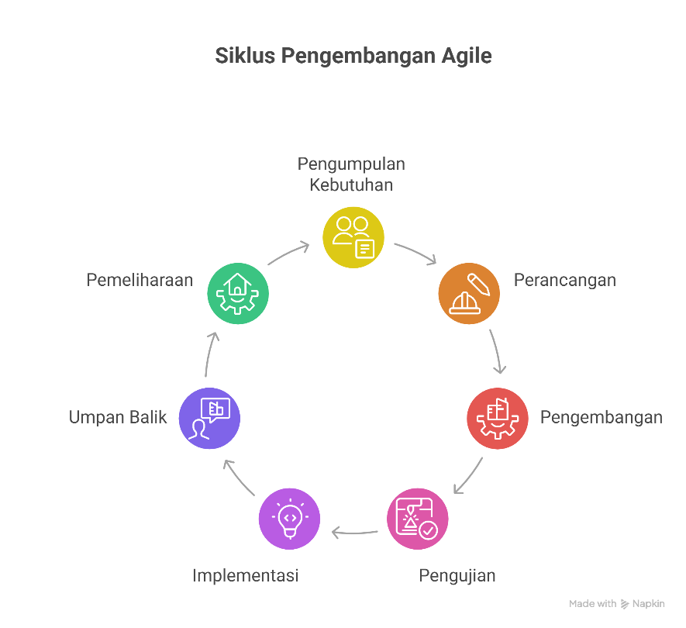
Gambar 1. Alur Tahapan Metode Agile
Gambar 1 menunjukkan alur dari tahapan metode Agile yang dilakukan secara berulang dalam satu siklus pengembangan, meliputi:
- Pengumpulan kebutuhan (planning)
Pada tahap ini, dilakukan identifikasi kebutuhan sistem melalui observasi, wawancara, maupun diskusi dengan calon pengguna. Proses ini bertujuan untuk memahami permasalahan yang ada serta menentukan tujuan utama dari sistem yang akan dikembangkan. Selain itu, tim juga menyusun daftar kebutuhan (backlog) yang berisi fitur-fitur sistem, kemudian menentukan prioritas pengembangannya berdasarkan tingkat kepentingan dan kebutuhan pengguna.
- Perancangan (design)
Pada tahap ini, mulai dibuat rancangan sistem sebagai gambaran awal sebelum proses pengembangan dilakukan. Perancangan mencakup alur kerja sistem, struktur data, proses sistem, serta tampilan antarmuka pengguna. Tahap ini bertujuan agar proses pengembangan dapat berjalan lebih terarah, terstruktur, dan sesuai dengan kebutuhan pengguna.
- Pengembangan (development)
Pada tahap ini, sistem mulai dibangun berdasarkan rancangan yang telah dibuat sebelumnya. Pengembangan dilakukan secara bertahap dalam beberapa siklus (sprint), sehingga setiap fitur dapat dikembangkan dan dievaluasi secara berkala sesuai daftar backlog yang telah disusun. Proses ini menggunakan teknologi atau framework tertentu agar sistem lebih terstruktur dan mudah dikembangkan.
- Pengujian (testing)
Setelah fitur selesai dikembangkan, sistem akan diuji untuk memastikan seluruh fungsi berjalan dengan baik dan sesuai kebutuhan pengguna. Pengujian dilakukan untuk menemukan kesalahan (bug), kesalahan logika program, maupun ketidaksesuaian fungsi sistem. Dengan adanya pengujian, tim pengembang dapat melakukan perbaikan sebelum sistem digunakan oleh pengguna.
- Implementasi atau peluncuran (deployment)
Pada tahap ini, sistem yang telah diuji dan dinyatakan layak digunakan mulai diterapkan atau didistribusikan kepada pengguna. Biasanya, peluncuran dilakukan secara bertahap agar tim dapat memantau stabilitas sistem dan memastikan sistem dapat berjalan dengan baik di lingkungan pengguna sebenarnya.
- Umpan balik dan evaluasi (review/feedback)
Pada tahap ini, pengguna diberikan kesempatan untuk mencoba sistem dan memberikan masukan terkait fitur, tampilan, maupun kendala yang ditemukan selama penggunaan. Masukan tersebut menjadi bahan evaluasi bagi tim pengembang untuk melakukan perbaikan, penyesuaian, atau penambahan fitur pada siklus pengembangan berikutnya.
- Pemeliharaan (maintenance)
Pada tahap ini, dilakukan perawatan sistem secara berkala, seperti memperbaiki kesalahan yang ditemukan setelah sistem digunakan, meningkatkan performa sistem, serta menyesuaikan sistem dengan kebutuhan baru yang muncul. Tahap pemeliharaan penting dilakukan agar sistem tetap dapat digunakan dengan baik dan terus berkembang sesuai kebutuhan pengguna (Irawan, Lestanti & Mawaddah, 2024; Ismail, 2025; Aji et al., 2025).

- Tahapan Pengembangan
- Pengumpulan Kebutuhan (Planning)
- Analisis Kebutuhan
Pada tahap analisis kebutuhan, dilakukan proses identifikasi terhadap kebutuhan sistem yang akan dikembangkan pada DoBar Coffee Shop. Tahap ini dilakukan melalui observasi terhadap alur operasional cafe dan diskusi mengenai kebutuhan sistem yang akan digunakan. Proses analisis difokuskan pada aktivitas utama seperti pengelolaan menu, pengelolaan stok bahan, proses pemesanan pelanggan, transaksi pembayaran, serta pembuatan laporan penjualan dan laporan stok.
Berdasarkan hasil analisis, sistem yang dikembangkan merupakan aplikasi kasir berbasis desktop dengan konsep multi-user menggunakan arsitektur client–server sederhana. Sistem dibangun menggunakan bahasa pemrograman Java dengan pendekatan Object-Oriented Programming (OOP) serta menggunakan MySQL sebagai database terpusat. Sistem dirancang agar dapat digunakan oleh beberapa pengguna secara bersamaan sesuai dengan hak akses masing-masing dalam satu jaringan lokal.
Pada sistem ini terdapat tiga jenis pengguna utama, yaitu admin, kasir, dan manajer. Admin bertanggung jawab dalam pengelolaan data menu, data stok bahan, serta data pengguna. Kasir bertugas melakukan proses pemesanan dan transaksi pelanggan, sedangkan manajer berperan dalam melakukan monitoring laporan penjualan, laporan stok, serta aktivitas pengguna. Dengan adanya pembagian hak akses tersebut, setiap pengguna hanya dapat mengakses fitur sesuai dengan tugas dan tanggung jawabnya.
Hasil analisis kebutuhan menunjukkan bahwa sistem harus menyediakan beberapa fitur utama, yaitu modul login, modul manajemen pengguna, modul manajemen menu (CRUD), modul manajemen stok, modul pemesanan, modul pembayaran, modul laporan penjualan, modul laporan stok, modul cetak laporan PDF, serta modul cetak struk transaksi. Sistem juga dirancang agar mampu menghitung total pembayaran secara otomatis, menyimpan data transaksi ke database, menampilkan status stok bahan, serta menghasilkan laporan dalam format PDF yang dapat dicetak maupun disimpan sebagai dokumentasi.
Selain kebutuhan fungsional, sistem juga memperhatikan kebutuhan non-fungsional, seperti kemudahan penggunaan (usability), keamanan akses pengguna (security), kecepatan proses transaksi (performance), kestabilan sistem (reliability), serta kemampuan sistem untuk dijalankan pada beberapa perangkat dalam satu jaringan lokal (portability). Dengan adanya analisis kebutuhan ini, proses pengembangan sistem dapat dilakukan secara lebih terarah sesuai dengan kebutuhan operasional DoBar Coffee Shop.

- Perancangan (Design)
  - Diagram Arsitektur MVC aplikasi
  - Relasi Tabel di Database
Relasi tabel database merupakan hubungan antar tabel yang digunakan untuk menghubungkan data dalam suatu sistem agar dapat saling terintegrasi dan dikelola secara terstruktur. Relasi ini dibentuk melalui penggunaan primary key dan foreign key sehingga setiap data yang tersimpan dapat saling berhubungan sesuai dengan fungsi dan kebutuhan sistem. Dengan adanya relasi tabel, proses pengolahan data seperti transaksi, pengelolaan stok, pencarian informasi, serta pembuatan laporan dapat dilakukan secara lebih efisien, konsisten, dan terorganisir.

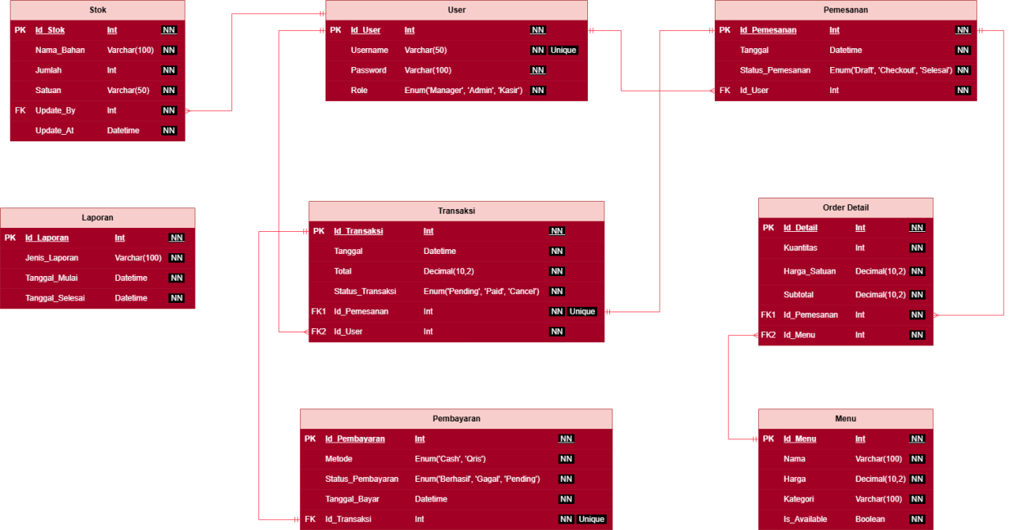
Gambar 2. Relasi Tabel Database
Pada Gambar 2 merupakan rancangan relasi tabel database sistem, yang terdiri dari delapan tabel utama yaitu user, stok, pemesanan, order_detail, menu, transaksi, pembayaran, dan laporan. Setiap tabel memiliki fungsi masing-masing dalam mendukung proses operasional sistem Point of Sale (POS) pada DoBar Coffee. Tabel user digunakan untuk menyimpan data pengguna sistem yang terdiri dari atribut id_user, username, password, dan role. Atribut role digunakan untuk membedakan hak akses pengguna sebagai manager, admin, atau kasir. Tabel ini terhubung dengan tabel stok, pemesanan, dan transaksi melalui atribut id_user. Tabel stok digunakan untuk menyimpan data stok bahan yang terdiri dari id_stok, nama_bahan, jumlah, satuan, update_by, dan update_at. Atribut update_by digunakan untuk mencatat pengguna yang terakhir melakukan pembaruan data stok, sedangkan update_at digunakan untuk menyimpan waktu terakhir perubahan data stok dilakukan.
Tabel menu digunakan untuk menyimpan data menu café yang terdiri dari id_menu, nama, harga, kategori, dan is_available. Atribut is_available digunakan untuk menunjukkan status ketersediaan menu, apakah masih tersedia atau tidak tersedia. Tabel pemesanan digunakan untuk menyimpan data pemesanan pelanggan yang terdiri dari id_pemesanan, tanggal, status_pemesanan, dan id_user. Atribut status_pemesanan digunakan untuk menunjukkan status pemesanan seperti draft, checkout, atau selesai. Tabel order_detail digunakan untuk menyimpan rincian item pada setiap pemesanan. Tabel ini terdiri dari atribut id_detail, kuantitas, harga_satuan, subtotal, id_pemesanan, dan id_menu. Atribut harga_satuan digunakan untuk menyimpan harga menu saat transaksi dilakukan, sedangkan subtotal digunakan untuk menyimpan hasil perhitungan jumlah pesanan dengan harga satuan.
Tabel transaksi digunakan untuk menyimpan data transaksi yang terdiri dari id_transaksi, tanggal, total, status_transaksi, id_pemesanan, dan id_user. Atribut status_transaksi digunakan untuk menunjukkan status transaksi seperti pending, paid, atau cancel. Relasi antara tabel pemesanan dan transaksi bersifat one-to-one yang ditunjukkan dengan penggunaan atribut id_pemesanan sebagai foreign key yang bersifat unique. Tabel pembayaran digunakan untuk menyimpan data pembayaran yang terdiri dari id_pembayaran, metode, status_pembayaran, tanggal_bayar, dan id_transaksi. Atribut metode digunakan untuk menyimpan metode pembayaran seperti cash atau QRIS, sedangkan status_pembayaran digunakan untuk menunjukkan status pembayaran berhasil, gagal, atau pending. Sementara itu, tabel laporan digunakan untuk menyimpan parameter laporan yang terdiri dari id_laporan, jenis_laporan, tanggal_mulai, dan tanggal_selesai. Tabel ini digunakan sebagai acuan dalam proses pembuatan laporan penjualan maupun laporan stok berdasarkan rentang waktu tertentu.
- Use Case Diagram
Use case diagram merupakan salah satu diagram dalam Unified Modeling Language (UML) yang digunakan untuk menggambarkan interaksi antara aktor dengan sistem. Diagram ini menunjukkan fungsi-fungsi utama yang disediakan oleh sistem serta hubungan antara pengguna (aktor) dengan fitur yang dapat diakses. Dengan adanya use case diagram, alur kebutuhan sistem dapat dipahami dengan lebih jelas dari sudut pandang pengguna.
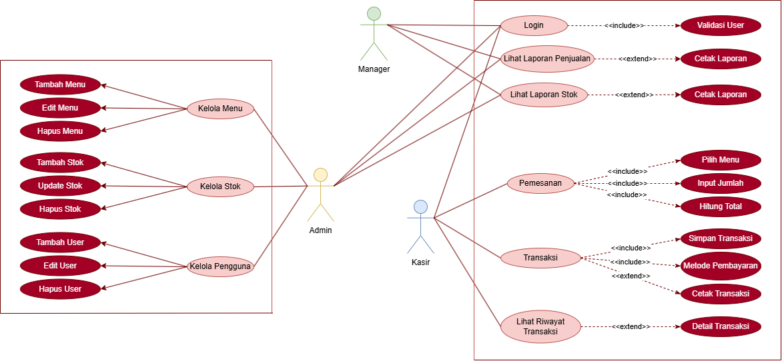
Gambar 3. Use Case Diagram
Berdasarkan Gambar 3, use case diagram sistem yang dirancang memiliki tiga aktor utama, yaitu Manager, Admin, dan Kasir. Manager berinteraksi dengan sistem untuk melakukan proses login, melihat laporan penjualan, serta melihat laporan stok. Proses login memiliki relasi <<include>> dengan validasi user, yang berarti setiap proses login selalu melibatkan proses validasi data pengguna. Selain itu, pada use case melihat laporan penjualan dan laporan stok terdapat relasi <<extend>> dengan cetak laporan, yang menunjukkan bahwa proses pencetakan laporan bersifat opsional dan hanya dilakukan jika diperlukan.
Admin memiliki peran dalam mengelola data yang terdapat dalam sistem, meliputi pengelolaan menu, stok, dan pengguna. Pada bagian ini, Admin dapat melakukan operasi seperti menambah, mengedit, dan menghapus data. Aktivitas ini mencerminkan fungsi CRUD (Create, Read, Update, Delete) yang umum dalam sistem informasi untuk menjaga data tetap terorganisir dan terbarui.
Sementara itu, Kasir berperan dalam proses operasional transaksi. Kasir dapat melakukan pemesanan yang memiliki relasi <<include>> dengan beberapa proses, yaitu memilih menu, menginput jumlah, dan menghitung total, yang berarti seluruh proses tersebut merupakan bagian wajib dalam alur pemesanan. Selain itu, pada use case transaksi terdapat relasi <<include>> dengan simpan transaksi dan metode pembayaran, yang menunjukkan bahwa kedua proses tersebut harus dilakukan dalam setiap transaksi. Terdapat pula relasi <<extend>> dengan cetak transaksi yang bersifat opsional. Pada bagian lain, Kasir juga dapat melihat riwayat transaksi yang memiliki relasi <<extend>> dengan detail transaksi, sehingga pengguna dapat melihat rincian transaksi tertentu apabila diperlukan.
Secara keseluruhan, use case diagram ini menggambarkan pembagian peran yang jelas antara setiap aktor serta alur proses utama dalam sistem. Penggunaan relasi <<include>> dan <<extend>> membantu dalam membedakan proses yang bersifat wajib dan opsional, sehingga sistem menjadi lebih terstruktur dan mudah dipahami.
- Activity Diagram (Swimlane)
Activity diagram digunakan untuk menggambarkan alur proses kerja sistem secara terstruktur, mulai dari interaksi pengguna hingga respon sistem. Diagram ini menunjukkan urutan aktivitas, percabangan keputusan, serta hubungan antar proses sehingga memudahkan pemahaman terhadap mekanisme kerja sistem.
- Login
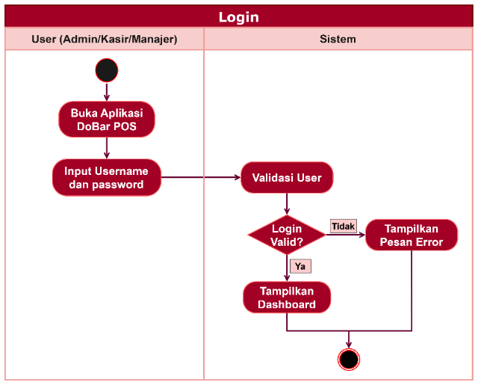
Gambar 4. Login
Gambar 4 merupakan proses login yakni tahap awal yang harus dilakukan oleh pengguna sebelum mengakses sistem, diawali dengan pengguna memasukkan username dan password. Sistem kemudian melakukan validasi terhadap data tersebut dengan mencocokkan pada database. Jika valid, pengguna diarahkan ke dashboard sesuai hak akses. Jika tidak, sistem menampilkan pesan kesalahan dan pengguna diminta mengulangi proses login.
- Kelola Menu
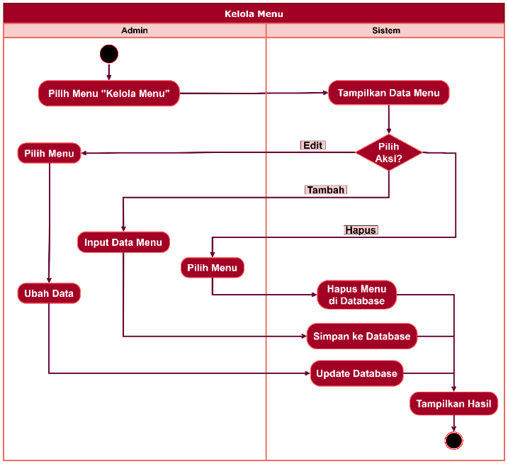
Gambar 5. Kelola Menu
Gambar 5 merupakan proses kelola menu melibatkan aktor yaitu admin untuk mengatur data menu yang tersedia dalam sistem. Proses dimulai dengan admin mengakses fitur kelola menu dan sistem menampilkan data menu yang tersimpan. Selanjutnya admin dapat menambah, mengubah, atau menghapus menu. Jika menambah atau mengubah data, informasi menu perlu diinputkan, setelah itu sistem akan menyimpan atau memperbarui data tersebut di dalam database. Jika memilih untuk menghapus, sistem akan menghapus data menu yang dipilih. Setelah proses selesai, sistem menampilkan hasil perubahan yang telah dilakukan.
- Kelola Stok
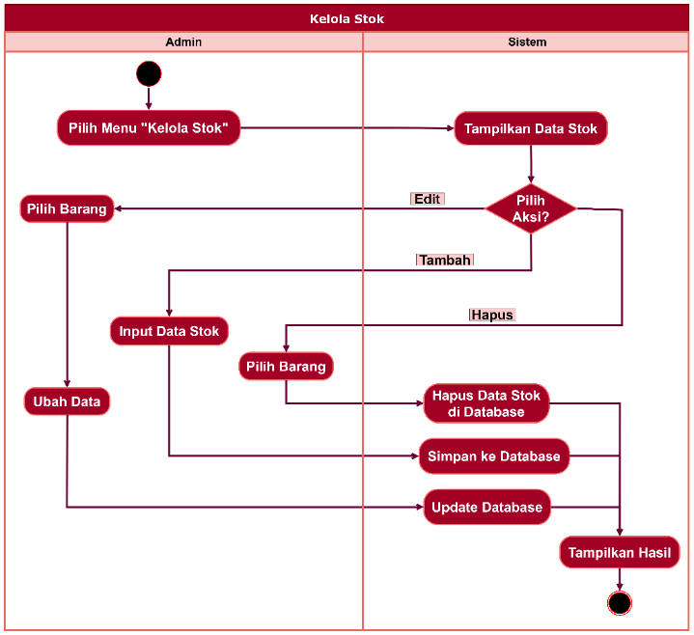
Gambar 6. Kelola Stok
Gambar 6 merupakan proses kelola stok melibatkan aktor yaitu admin untuk mengatur ketersediaan bahan atau barang yang digunakan dalam sistem. Proses dimulai dari admin membuka fitur kelola stok, lalu sistem menampilkan data stok. Kemudian admin dapat memilih untuk menambah, memperbarui, atau menghapus data stok. Setiap proses pada fitur kelola stok memiliki alur yang serupa dengan proses pada fitur kelola menu. Sistem akan menyimpan setiap perubahan data dan menampilkan hasil pembaruan kepada admin.

- Kelola Pengguna
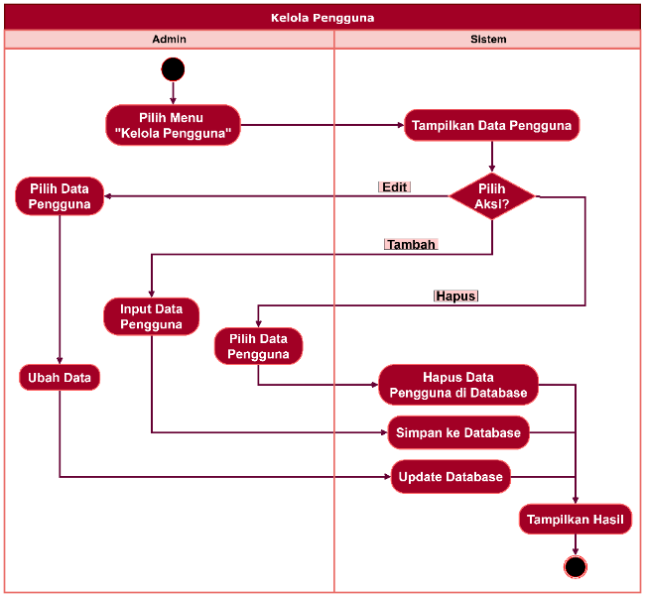
Gambar 7. Kelola Pengguna
Gambar 7 merupakan proses kelola pengguna, melibatkan aktor yaitu admin untuk mengatur data pengguna yang memiliki akses ke dalam sistem. Proses dimulai dengan admin membuka fitur kelola pengguna, lalu sistem menampilkan data pengguna yang tersimpan. Kemudian admin dapat memilih aksi untuk menambah, memperbarui, atau menghapus data penggunna. Setiap perubahan yang dilakukan akan disimpan dan diperbarui ke dalam database, kemudian sistem akan menampilkan hasilnya kepada admin.
- Pemesanan
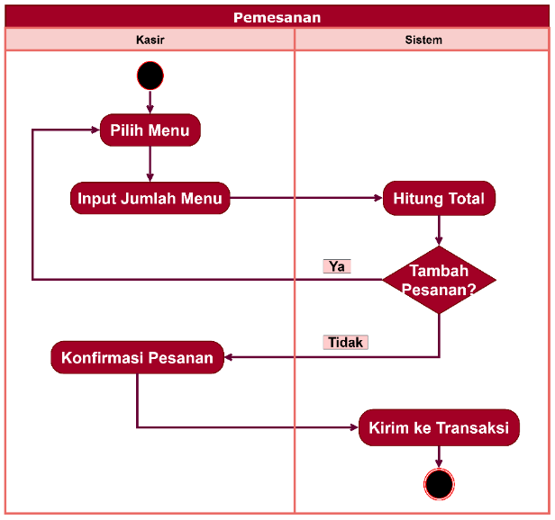
Gambar 8. Pemesanan
Gambar 8 merupakan activity diagram dari proses pemesanan yang melibatkan aktor kasir untuk mencatat pesanan pelanggan. Proses dimulai dari kasir memilih menu dan memasukkan jumlah pesanan, kemudian sistem menghitung total harga berdasarkan data tersebut. Proses ini dapat diulang untuk menambah pesanan dalam satu transaksi. Setelah semua pesanan selesai, kasir melakukan konfirmasi kemudian data pesanan tersebut diteruskan ke proses transaksi.
- Transaksi
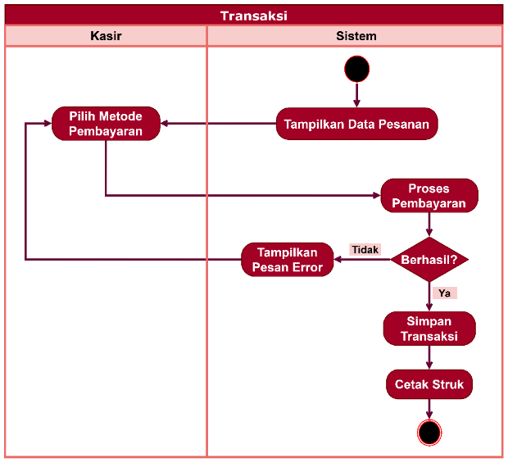
Gambar 9. Transaksi
Gambar 9 menunjukkan alur dari proses transaksi yang merupakan tahap lanjutan dari pemesanan yang berfokus pada pembayaran. Proses dimulai pada saat sistem menampilkan data pesanan yang telah dikonfirmasi. Kemudian kasir memilih metode pembayaran, lalu sistem memproses pembayaran tersebut. Jika berhasil, data transaksi disimpan dan struk dicetak. Jika gagal, sistem menampilkan pesan error dan proses pembayaran dapat diulang.
- Riwayat Transaksi
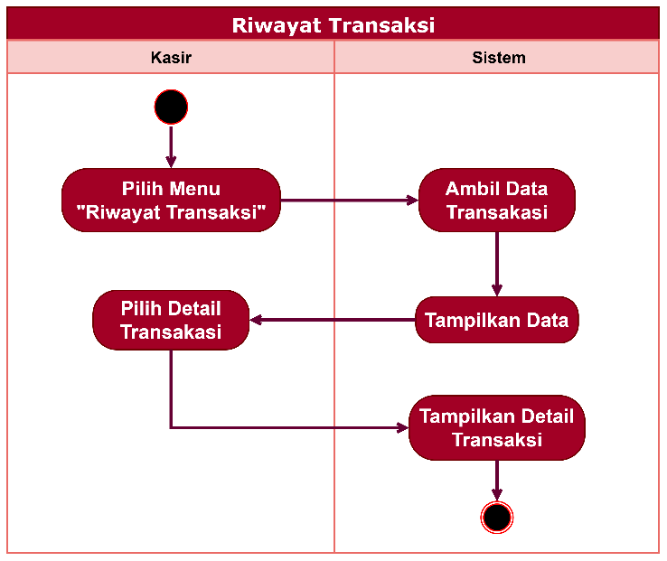
Gambar 10. Riwayat Transaksi
Gambar 10 menunjukkan proses yang digunakan oleh kasir untuk melihat data transaksi yang telah dilakukan sebelumnya. Proses dimulai dari kasir memilih menu riwayat transaksi, kemudian sistem mengambil dan menampilkan daftar transaksi dari database. Kasir dapat memilih salah satu transaksi untuk melihat detailnya secara lebih rinci. Sistem kemudian menampilkan informasi lengkap terkait transaksi tersebut. Proses ini membantu kasir dalam melakukan pengecekan ulang data transaksi.

- Laporan Penjualan
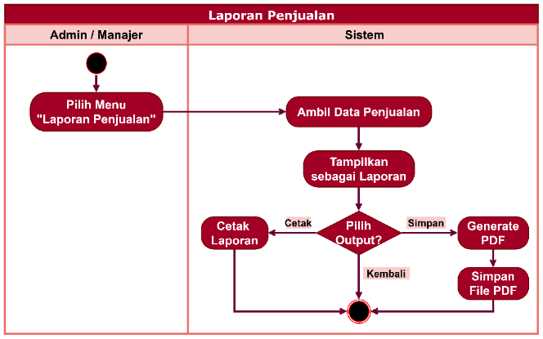
Gambar 11. Laporan Penjualan
Gambar 11 merupakan proses laporan penjualan yang melibatkan aktor yaitu admin dan manager. Proses ini digunakan untuk melihat data hasil penjualan dalam periode tertentu. Proses dimulai dari pengguna memilih laporan penjualan, kemudian sistem menampilkan data penjualan yang diambil dari database. Selanjutnya, pengguna dapat mencetak laporan, menyimpannya sebagai file PDF, atau dapat keluar dari proses tanpa melakukan tindakan tambahan.
- Laporan Stok

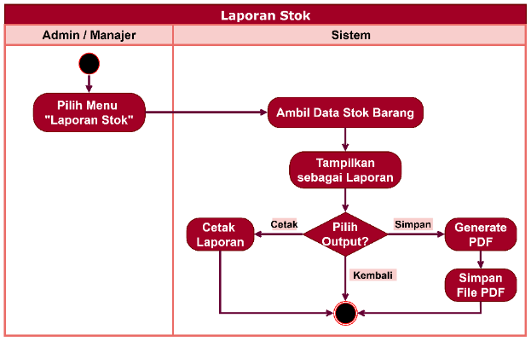
Gambar 12. Laporan Stok
Gambar 12 menunjukkan proses laporan stok yang melibatkan aktor yaitu admin dan manager. Proses laporan stok bertujuan untuk menampilkan informasi terkait kondisi stok barang atau bahan yang tersedia. Proses ini dimulai dengan admin atau manager yang mengakses menu laporan stok, lalu sistem menampilkan data stok tersebut. Pengguna dapat mencetak laporan, menyimpan sebagai PDF, atau mengakhiri proses tanpa tindakan apapun.

- Desain Antarmuka
Desain Antarmuka pada sistem DoBar POS dirancang untuk memudahkan pengguna dalam mengakses fitur-fitur yang tersedia pada aplikasi. Antarmuka dibuat dengan tampilan yang sederhana, terstruktur, dan user-friendly agar proses operasional cafe seperti transaksi, pengelolaan data, hingga monitoring laporan dapat dilakukan dengan lebih mudah dan efisien sesuai dengan hak akses pengguna.
- DoBar POS
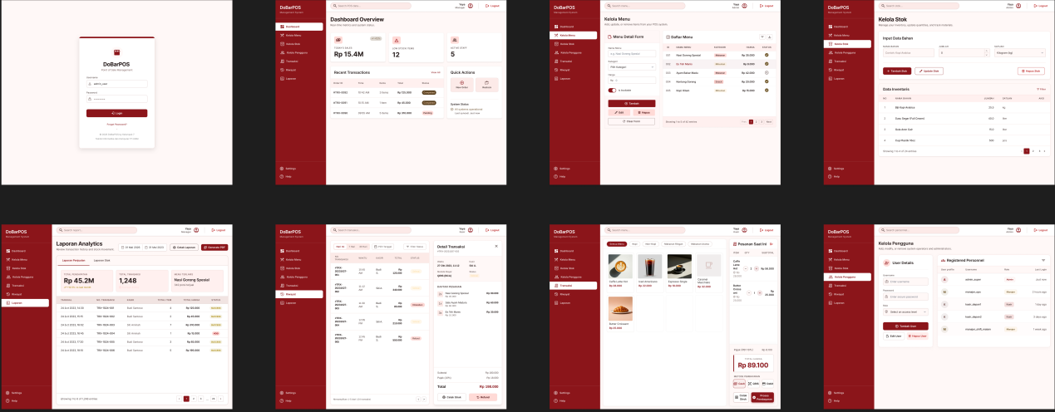
Gambar 13. Tampilan keseluruhan DoBar POS
Gambar 13 merupakan tampilan keseluruhan halaman rancangan umum antarmuka aplikasi DoBar POS yang terdiri dari beberapa menu utama seperti dashboard, pengelolaan menu, pengelolaan pengguna, pengelolaan stok, transaksi, serta laporan. Tampilan ini dirancang untuk memberikan gambaran menyeluruh mengenai struktur navigasi aplikasi yang digunakan dalam sistem.

- Dashboard
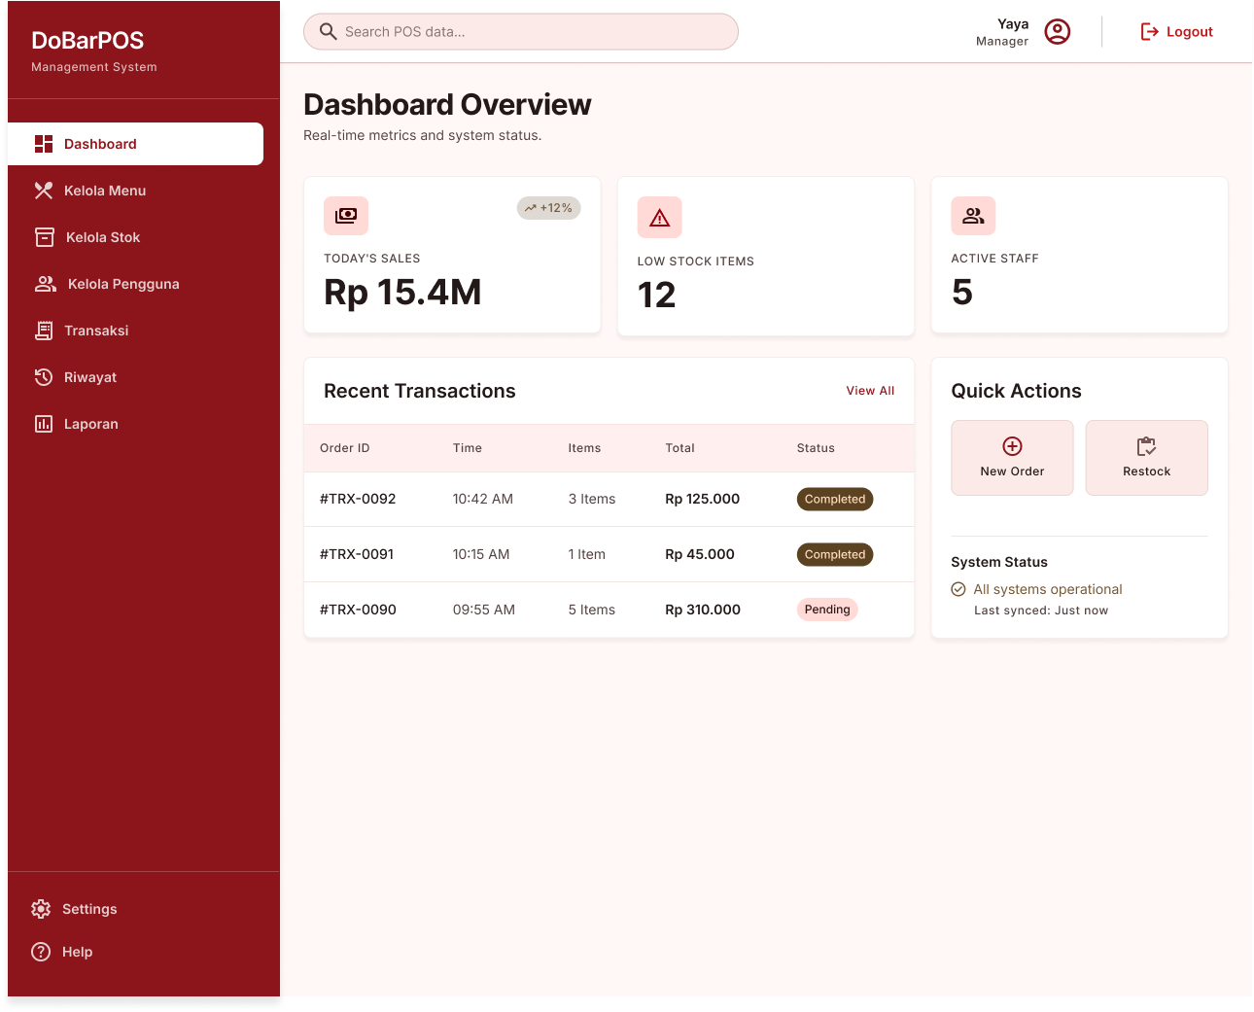
Gambar 14. Tampilan Dashboard
Gambar 14 merupakan dashboard yang mana halaman ini digunakan sebagai halaman utama setelah pengguna berhasil melakukan login ke dalam sistem. Pada halaman ini ditampilkan ringkasan informasi penting seperti jumlah transaksi, pendapatan, data menu, maupun akses cepat menuju fitur utama aplikasi. Dashboard berfungsi untuk membantu pengguna memantau kondisi operasional secara lebih cepat.

- Kelola Menu
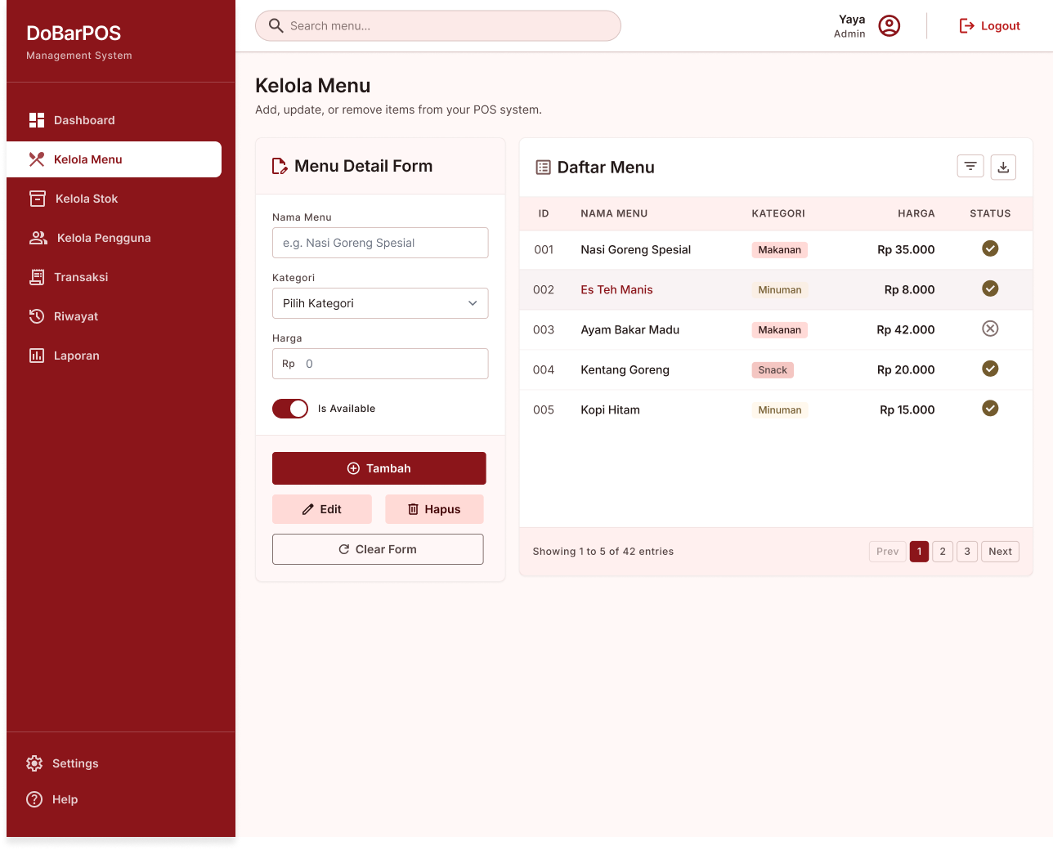
Gambar 15. Tampilan Kelola Menu
Gambar 15 merupakan halaman kelola menu yang digunakan untuk mengatur data menu yang tersedia pada cafe. Pada halaman ini admin dapat menambahkan, mengubah, maupun menghapus data menu seperti nama menu, harga, kategori, dan status ketersediaan menu. Fitur ini membantu pengelolaan daftar menu agar tetap terorganisir dan selalu diperbarui.
- Kelola Pengguna
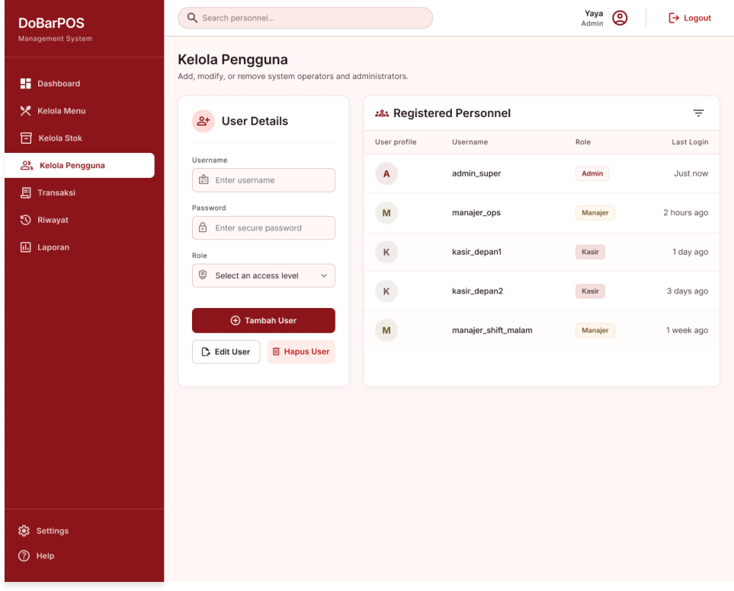
Gambar 16. Tampilan Kelola Pengguna
Gambar 16 merupakan halaman kelola pengguna untuk mengatur data pengguna yang dapat mengakses sistem. Pada halaman ini admin dapat menambahkan akun baru, mengubah data pengguna, serta mengatur role pengguna seperti manager, admin, dan kasir. Pengaturan role bertujuan untuk membatasi hak akses sesuai tugas masing-masing pengguna.
- Kelola Stok
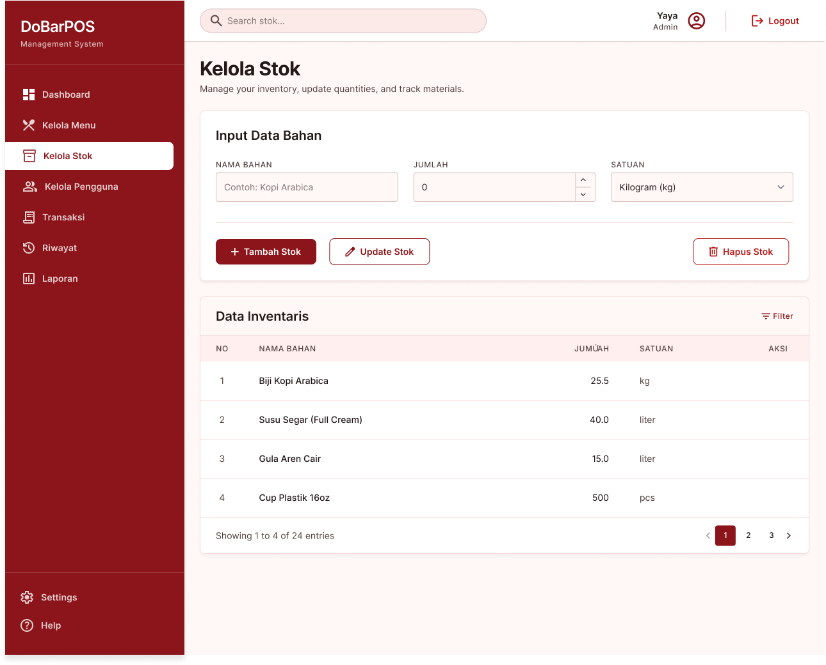
Gambar 17. Tampilan Kelola Stok
Gambar 17 merupakan halaman kelola stok, digunakan untuk memantau dan mengelola data stok bahan yang digunakan pada café. Pengguna dapat melihat jumlah stok, melakukan pembaruan data stok, serta memantau perubahan stok yang terjadi. Halaman ini membantu pengelolaan persediaan bahan agar tetap terkontrol.

- Laporan Analytics
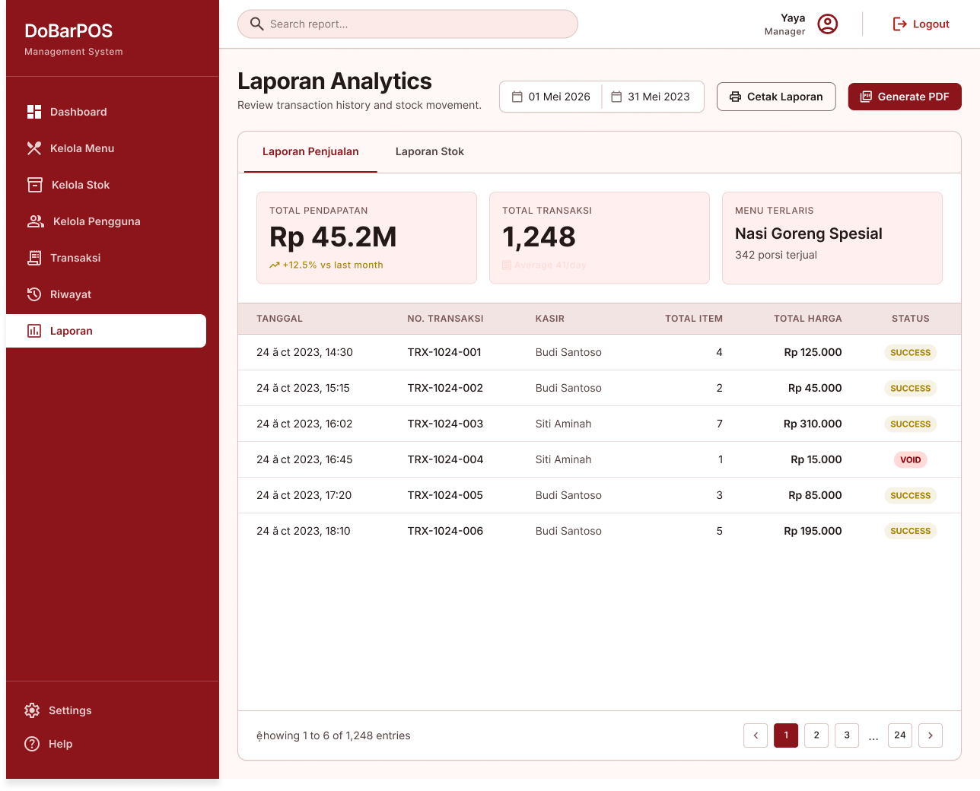
Gambar 18. Tampilan Laporan Analytics
Gambar 18 merupakan halaman laporan analytics yang digunakan untuk menampilkan informasi laporan penjualan dan laporan stok dalam bentuk data maupun visualisasi sederhana. Pada halaman ini pengguna dapat memantau pendapatan serta aktivitas transaksi berdasarkan periode tertentu untuk membantu proses monitoring dan pengambilan keputusan.
- Login Screen
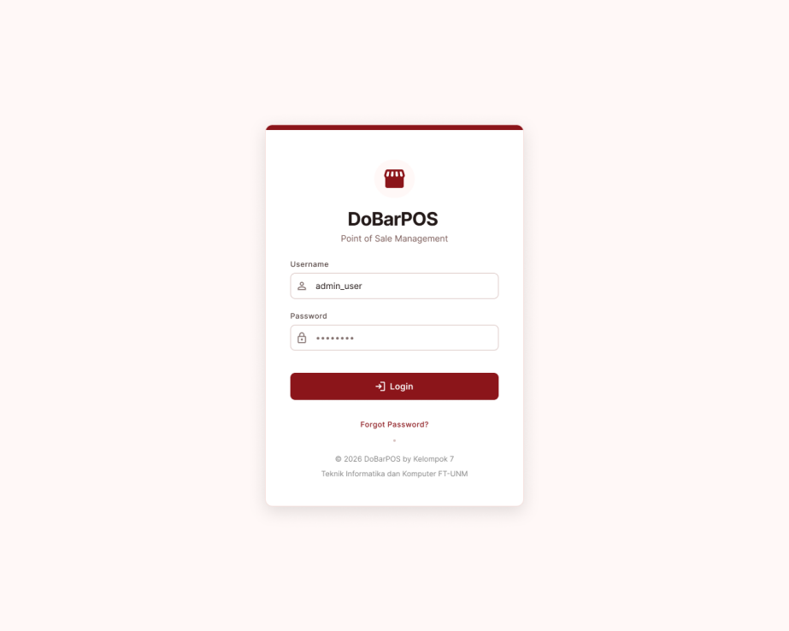
Gambar 19. Tampilan Login Screen
Gambar 19 merupakan halaman login, yakni tampilan awal aplikasi yang digunakan pengguna untuk masuk ke dalam sistem. Pengguna diminta memasukkan username dan password untuk dilakukan proses validasi sebelum dapat mengakses fitur aplikasi sesuai hak akses yang dimiliki.
- Pemesanan dan Transaksi
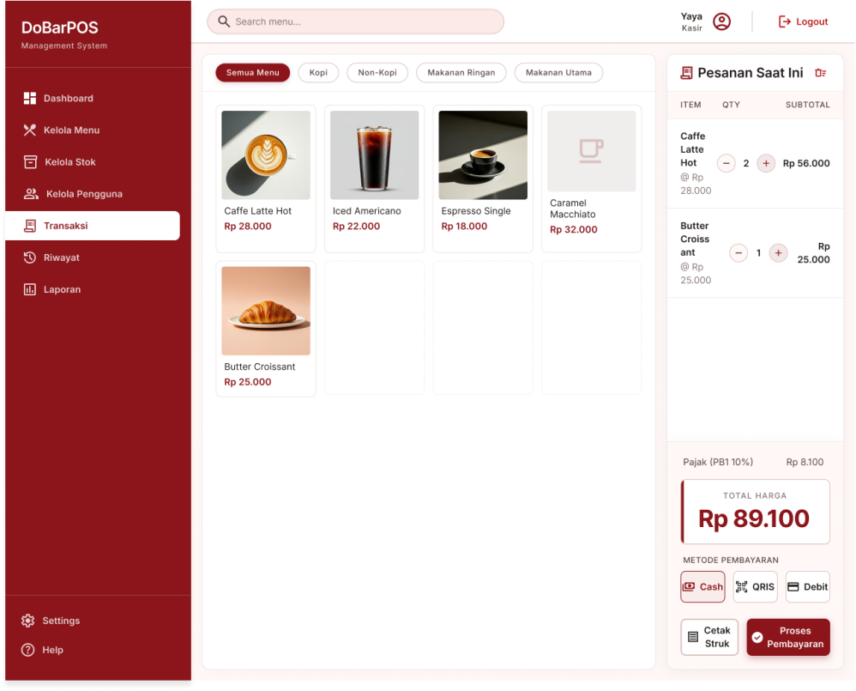
Gambar 20. Tampilan Pemesanan dan Transaksi
Gambar 20 merupakan halaman pemesanan dan transaksi, digunakan oleh kasir untuk melakukan proses pemesanan pelanggan. Pada halaman ini pengguna dapat memilih menu, menentukan jumlah pesanan, menghitung total pembayaran, memilih metode pembayaran, serta menyimpan transaksi ke dalam sistem.

- Riwayat Transaksi
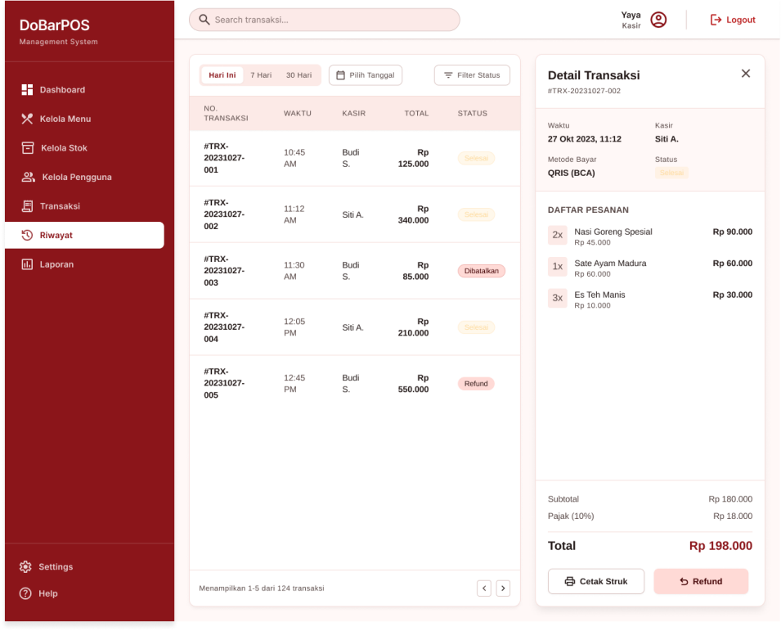
Gambar 21. Tampilan Riwayat Transaksi
Gambar 21 merupakan halaman riwayat transaksi untuk menampilkan daftar transaksi yang telah dilakukan sebelumnya. Pengguna dapat melihat informasi transaksi seperti tanggal transaksi, total pembayaran, serta detail transaksi tertentu sebagai data arsip dan monitoring aktivitas penjualan.
- Pengembangan (development)
Pada tahap pengembangan, dilakukan proses pembuatan aplikasi berdasarkan hasil analisis kebutuhan dan rancangan sistem yang telah dibuat sebelumnya. Pengembangan sistem dilakukan secara bertahap menggunakan metode Agile sehingga setiap fitur dapat dikembangkan dan dievaluasi secara berkala serta menggunakan bahasa pemrograman Java pada NetBeans IDE dengan penerapan konsep Object-Oriented Programming (OOP).
Proses pengembangan meliputi pembuatan antarmuka aplikasi, pengkodean program, integrasi database, serta implementasi fungsi-fungsi sistem sesuai kebutuhan pengguna. Pengembangan dilakukan secara bertahap mulai dari pembuatan koneksi database MySQL, modul login, dashboard, pengelolaan menu, pengelolaan stok, pengelolaan pengguna, pemesanan, transaksi, riwayat transaksi, hingga laporan penjualan dan laporan stok. Selain itu, dilakukan integrasi antar modul agar seluruh proses dalam aplikasi dapat berjalan secara terhubung dan terintegrasi dalam satu sistem aplikasi POS DoBar Coffee Shop.

- Pengujian (Testing)
Pada tahap pengujian, dilakukan pemeriksaan terhadap fungsi-fungsi sistem untuk memastikan aplikasi dapat berjalan sesuai dengan kebutuhan pengguna. Pengujian dilakukan pada setiap fitur sistem seperti login, pengelolaan data (CRUD data), transaksi, laporan, dan proses cetak dokumen.
Metode pengujian yang digunakan yaitu Blackbox Testing, dengan cara menguji input dan output sistem tanpa melihat kode program. Melalui pengujian ini, setiap fungsi sistem akan diperiksa apakah telah menghasilkan keluaran yang sesuai dengan kebutuhan dan rancangan sistem yang telah dibuat sebelumnya. Tahap ini bertujuan untuk menemukan kesalahan atau bug, serta memastikan seluruh fitur dapat berjalan dengan baik sebelum sistem diterapkan kepada pengguna.
- Implementasi atau peluncuran (deployment)
Pada tahap implementasi, aplikasi yang telah selesai dikembangkan dan diuji akan mulai diterapkan pada lingkungan operasional DoBar Coffee Shop. Proses ini meliputi instalasi aplikasi, konfigurasi database, serta penghubungan sistem pada jaringan lokal agar dapat digunakan oleh beberapa pengguna secara bersamaan sesuai dengan hak akses masing-masing. Selain itu, dilakukan pula penginputan data awal dan penyesuaian penggunaan sistem sesuai kebutuhan operasional café. Pada tahap ini juga dapat dilakukan pengenalan atau pelatihan singkat kepada pengguna mengenai cara penggunaan fitur-fitur utama sistem, sehingga proses operasional dapat berjalan dengan lebih mudah dan efektif.
- Umpan balik dan evaluasi (review/feedback)
Pada tahap evaluasi, dilakukan pengumpulan masukan dari pengguna setelah sistem mulai diterapkan. Masukan tersebut dapat berupa saran, kendala penggunaan, maupun penilaian terhadap fitur dan tampilan sistem. Hasil evaluasi akan digunakan sebagai bahan perbaikan dan pengembangan sistem pada tahap berikutnya agar aplikasi dapat berjalan lebih optimal sesuai kebutuhan pengguna.
- Pemeliharaan (maintenance)
Pada tahap pemeliharaan, dilakukan proses perawatan sistem secara berkala untuk menjaga kestabilan dan kinerja aplikasi. Kegiatan maintenance meliputi perbaikan kesalahan sistem (bug), pembaruan fitur, pengecekan database, backup data secara rutin, serta penyesuaian sistem apabila terdapat kebutuhan baru pada operasional kafe. Tahap ini dilakukan agar sistem tetap dapat digunakan dengan baik dan mampu menyesuaikan kebutuhan operasional DoBar Coffee Shop di masa mendatang.

DAFTAR PUSTAKA

Adham, M. F. (2024). Analisis implementasi sistem informasi: studi literatur. Jurnal Teknologi Sistem Informasi, 5(1), 264-275.
Adriansyah, A. A., & Nasution, M. I. P. (2024). Kajian Tentang Peran Penting Basis Data Bagi Perpustakaan. JURNAL ILMIAH NUSANTARA, 1(4), 488-496.
Aisyah, R. P., Masa, A. P. A., & Setyadi, H. J. (2023). Penerapan Model Prototype Untuk Pembangunan Sistem Point of Sale (POS) Pada Toko Ritel. BIOS: Jurnal Teknologi Informasi dan Rekayasa Komputer, 4(2), 77-86.
Aji, W. M., Rasendriya, A. S., Salsabila, A. P., Halimi, K. M., Nasir, M., & Wicaksono, A. (2025). Pengembangan Website Spherevent untuk Manajemen Event Berbasis Web dengan Pendekatan Agile. Jurnal Fasilkom, 15(1), 131-137.
Anggraini, A., Sayuti, A., Dwiyono, A., & Ilahi, Q. (2025). Implementasi Aplikasi Netbeans untuk Pengolahan Data Barang pada Percetakan Duta Yuzaka Permai. Jurnal Surya Informatika, 15(1), 9-14.
Atim, S. B. (2024). Permodelan sistem informasi penjualan barang berbasis website menggunakan metode Agile. Journal of Artificial Intelligence and Technology Information (JAITI), 2(1), 14-25.
Atim, S. B. (2024). Permodelan Sistem Informasi Penjualan Barang Berbasis Website Menggunakan Metode Agile. Journal of Artificial Intelligence and Technology Information (JAITI), 2(1), 14-25.
Bakri, S. N., & Nasution, M. I. P. (2024). Penerapan metodologi rekayasa perangkat lunak untuk efisiensi pengembangan sistem. JSITIK: Jurnal Sistem Informasi dan Teknologi Informasi Komputer, 3(1), 53-66.
Fauzan, M. N. (2020). Tutorial Pembuatan Sistem Informasi Dengan Mudah Dan Menyenangkan Menggunakan Framework Codeigniter. Kreatif.
Haniva, D. T., Ramadhan, J. A., & Suharso, A. (2023). Systematic Literature Review Penggunaan Metodologi Pengembangan Sistem Informasi Waterfall, Agile, dan Hybrid. JIEET (Journal of Information Engineering and Educational Technology), 7(1), 36-42.
Haniva, D. T., Ramadhan, J. A., & Suharso, A. (2023). Systematic Literature Review Penggunaan Metodologi Pengembangan Sistem Informasi Waterfall, Agile, dan Hybrid. JIEET (Journal of Information Engineering and Educational Technology), 7(1), 36-42.

Hasan, F., Saka, A. D. P., Priambudi, E. B., Tanu, N. G., Ardelia, D. N., & Akbar, F. A. (2024, September). Pengembangan Aplikasi Productivity Tracker Menggunakan Java Swing. In Prosiding Seminar Nasional Informatika Bela Negara (SANTIKA) (Vol. 4, pp. 176- 185).
IDN Times Sulsel. (2024). 807 kafe di Makassar sumbang pendapatan pajak Rp55 miliar pada 2023. https://sulsel.idntimes.com/news/sulawesi-selatan/807-kafe-di-makassar-sumbang-pendapatan-pajak-rp55-miliar-pada-2023-00-1s2wq-2hxpy1
Irawan, Z. H., Lestanti, S., & Mawaddah, U. (2024). Rancang bangun sistem informasi manajemen administrasi pada gym berbasis web menggunakan metode pengembangan agile. JATI (Jurnal Mahasiswa Teknik Informatika), 8(5), 10460-10468.
Ismail, A. R. (2025). Penerapan metode agile pada perancangan sistem informasi pengajuan nomor surat di pemerintahan desa. Jurnal Teknologi Dan Sistem Informasi Bisnis, 7(2), 284-289.
Jayadi, P., Kom, S., & Kom, M. (2024). Pemrograman Berorientasi Obyek: Konsep Dan Implementasi. Deepublish.
Judijanto, L., Pasrun, Y. P., Rohman, T. B., Sudipa, I. G. I., Selviana, R., Pandawana, I. D. G. A., ... & Permata, N. G. (2025). Sistem Informasi: Teori dan Penerapannya di Berbagai Bidang. PT. Sonpedia Publishing Indonesia.
Katadata. (2024). Ini gambaran produksi, ekspor, konsumsi kopi Indonesia hingga 2026. Databoks. https://databoks.katadata.co.id/agroindustri/statistik/a927a4885a13422/ini-gambaran-produksi-ekspor-konsumsi-kopi-indonesia-hingga-2026
Kurnia, D. (2025). Pengembangan Aplikasi Mobile Pengelola Data Sarana Berbasis Android Studio Dengan Fitur Crud Menggunakan SQLite. Jurnal Gemilang Informatika (GIT), 3(2), 32-38.
Naufal, A. R., Nawangnugraeni, D. A., & Suseno, A. T. (2022). Rancang bangun sistem informasi point of sale multi outlet dengan menggunakan framework Laravel di Koperasi ITSNU Pekalongan. Jurnal Teknik Informasi dan Komputer (Tekinkom), 5(2), 280.
Nugroho, W., Nugroho, A. S., Hadi, A. A., Aulia, F. A., & Hadi, E. K. (2023). Rancang Bangun Aplikasi Poin Of Sales Dengan Rapid Application Development (RAD) Untuk Efektivitas Penjualan. IMTechno: Journal of Industrial Management and Technology, 4(2), 52-57.
Nusavasoft. (2025). Peluang bisnis cafe & restoran di Indonesia di 2025: Data, tren dan cara menangkap Momentum. https://blog.nusavasoft.com/index.php/2025/12/20/%f0%9f%9a%80-peluang-bisnis-cafe-restoran-di-indonesia-di-2025-data-tren-dan-cara-menangkap-momentum/
Pakpahan, W. M., Febrian, A., Jati, P. R., Winardi, S., & Pardosi, I. A. (2022). Analisis dan perancangan sistem aplikasi pengkasiran digital (Point of Sales). Jurnal SIFO Mikroskil, 23(1), 41-50.
Prastowo, W. D., Danianti, D., & Pramuntadi, A. (2023). Analisis risiko pada pengembangan perangkat lunak menggunakan metode agile dan rad (rapid application development). Citizen: Jurnal Ilmiah Multidisiplin Indonesia, 3(3), 169-174.
Pratama, D. (2022). Perancangan Sistem Informasi Berbasis Web dengan Agile Development Method untuk Transaksi Penjualan dan Kontrol Stok pada Toko Mitra Usaha (Doctoral dissertation, Universitas Atma Jaya Yogyakarta).
Prawirdani, A., & Sela, E. I. (2024). Pengembangan Sistem Point of Sale Berbasis Web dan Mobile di Kooi Coffee. ILKOMNIKA, 6(3), 299-316.
Pricillia, T. (2021). Perbandingan metode pengembangan perangkat lunak (waterfall, prototype, RAD). Jurnal Bangkit Indonesia, 10(1), 6-12.
Putra, D. P., Herlambang, A. D., & Rachmadi, A. (2023). Pengembangan Aplikasi Web IDE berbasis Mobile sebagai Alat Bantu Proses Pembelajaran Pemrograman Web Kelas X TKJ di SMK Cendika Bangsa. Jurnal Pengembangan Teknologi Informasi dan Ilmu Komputer, 7(7), 3260-3267.
Putra, M. S. (2023). Pengembangan Aplikasi CRUD Data Mahasiswa Berbasis Mobiledengan React Native dan Firebase Firestore. Jurnal Gemilang Informatika (GIT), 1(1), 18-22.
Putra, Y. W. S., Handayani, R. D., Astuti, D., Arifah, F. N., Nasution, E., Sutjiningtyas, S., ... & Sukma, F. (2024). Pemrograman Berorientasi Objek Dengan Java dan Netbeans Ide. TOHAR MEDIA.
Siapbaca.com. (2026). Tembus 4.000 unit! Coffee shop di Makassar jadi penggerak ekonomi kota. https://siapbaca.com/tembus-4-000-unit-coffee-shop-di-makassar-jadi-penggerak-ekonomi-kota/
Siregar, U. K., Sitakar, T. A., Haramain, S., Lubis, Z. N. S., Nadhirah, U., & Yahfizham, Y. (2024). Pengembangan database Management system menggunakan My SQL. Jurnal Sains, Teknologi & Komputer, 1(1), 8-12.
Sundari, S., Vazira, M., Fitri, M. A., & Hafizah, H. (2026). Desain dan Implementasi Aplikasi Steganografi Dual Mode Berbasis Java untuk Menyembunyikan Pesan Teks dan Gambar. JIKUM: Jurnal Ilmu Komputer, 2(2), 170-177.
Toffin Indonesia. (2020). Toffin Indonesia merilis riset “2020 brewing in Indonesia”. https://insight.toffin.id/toffin-stories/toffin-indonesia-merilis-riset-2020-brewing-in-indonesia/
Yoraeni, A., Handayani, P., Rakhmah, S. N., Siregar, J., Al Afghani, D. Y., Rianto, H., ... & Nurrohman, A. (2023). Sistem Informasi Manajemen. PT. Scifintech Andrew Wijaya.

